FAX返信先：03-5114-1283
別紙２

取 材 申 込 書

社 名
媒体名
部署名・役職名
取材代表者名 | 合計（ ）名
撮 影 | 無 ・ 有 〔 スチール（ ）台 ・ ＶＴＲ（ ）台 〕
取材代表者連絡先 | TEL.  FAX.  E-mail

◇ご取材について
・取材をご希望の場合は、本申込書にて8月17日（木）18：00までにお申込みください。
・報道受付は、13：30から開始します。
・会場入口に設置の「報道受付」にて、取材証、プレスキット、取材留意事項などを配布します。
・会場には撮影スペースを設定させていただきます。詳しくは現場のスタッフからご案内します。

◇会場アクセス
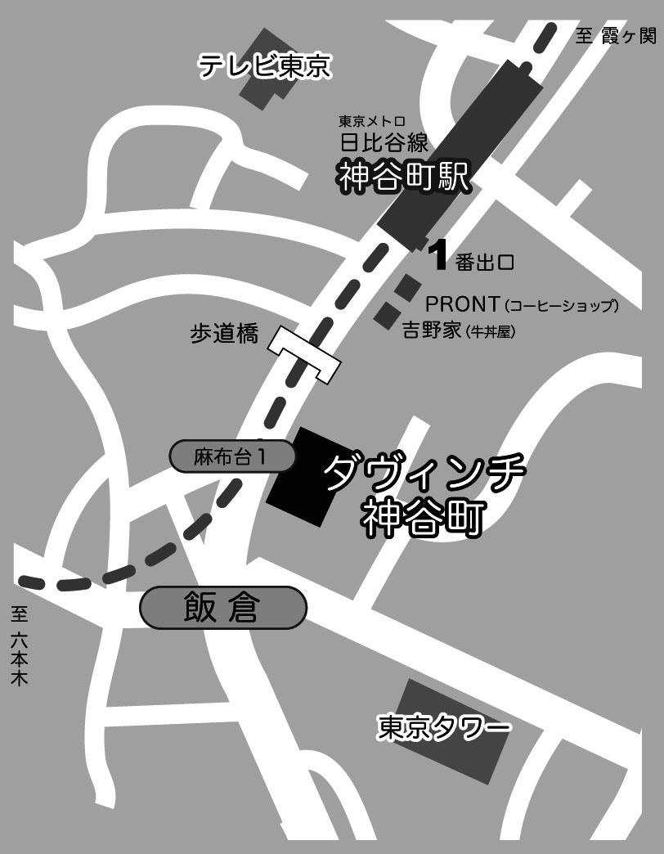
東京メトロ日比谷線神谷町駅
１番出口徒歩３分
【取材に関するお問い合わせ先】
全国地球温暖化防止活動推進センター 担当：桃井、中根
ＴＥＬ：03-5114-1281 ＦＡＸ：03-5114-1283

「チーム・マイナス６％」運営事務局 広報担当：高見
ＴＥＬ：03-5446-4905 ＦＡＸ：03-5446-4908

